摘要——文章提出将增广实值时延项引入到深度神经网络结构中的数字预失真，并研究了采用ELU激活函数来代替Sigmoid函数以避免神经网络训练时的梯度消失问题，加快网络的训练速度。同时，采用增广实值时延的输入结构，将输入信号的包络引入网络的输入端，可以使所提出的模型产生更丰富的基函数，以提升建模精度并减轻PAs失真。所提出的模型在以80MHz~200MHz的大宽带信号驱动的高度非线性的SLCG功率放大器上进行了大量的实验，证明它的非线性补偿与模拟缺陷缓解能力明显优于DDR与单隐层RVTDFNN，邻道泄露比优化了大约4-5dB，逆向建模时的归一化均方误差优化了大约3dB；同时，相较于单隐层的RVTDFNN与ARVTDNN，所提出的模型随着驱动信号带宽的增加表现出了更优的鲁棒性。

*关键词——*SLCG功率放大器，数字预失真, 神经网络，ARVTDNN，ELU激活函数，无线发射机。

修改思路：在文章中加入SLCG PA有助于增加文章的特色，通过对SLCG PA的非线性特性的分析能够为应用复杂人工神经网络提供合理的动机。但是我们需要注意不能非常武断地认为SLCG PA 具体很强的非线性特性，只能强调在大带宽下SLCG难以使用常规的方式进行线性化。

由SLCG在10MHz带宽信号下成功进行ML DPD的例子可知，该PA在小带宽信号下实际上并不具备很大的非线性特性，但随着带宽的增加，我们发现DPD的效果逐渐变差，相比于Doherty PA等仅工作于第一象限的高效率功放，SLCG中主晶体管存在着两象限调制，并且第三象限主晶体管的工作状态会受到谐波阻抗的影响，因此在大带宽调制信号的作用下，谐波阻抗随频率的变化将影响主晶体管的工作，这展示为大带宽下的记忆效应。

 

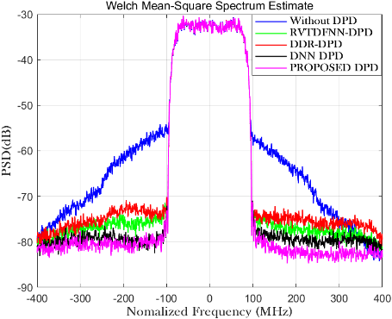 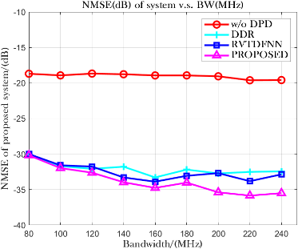 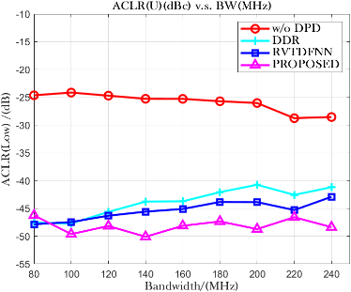

I. INTRODUCTION

数字预失真技术广泛应用于现代无线通信系统中，完成对于功率放大器线性度的提升。随着通信系统传输信号调制带宽和均峰比不断增加，这类信号对于功率放大器的非线性特征更加敏感，进而导致严重的失真与效率降低。目前，已有多种基于多项式模型的DPD技术被提出，如Volterra、MP、DDR[1]等。近年来，随着人工神经网络的发展，许多基于神经网络的算法被应用于DPD技术当中，并取得了丰富的成果[3-5]。其中，典型的神经网络算法包括关注于输入I/Q信号与其过去时间值的(RVTDFNN)[2][3]结构以及将输入信号包络引入输入层的ARVTDNN[4]结构。

以上文献中均围绕浅层神经网络DPD算法进行讨论。最近，深度神经网络在图像识别、分类等领域表现出的优异性能也引起了PA建模研究者的关注[8]。此外，高能效功放构架的不断革新也带来了功放的线性化方面的挑战。无开关G类PA是一种新型的宽带回退效率增强技术，相比与Doherty PA等仅工作于第一象限的高效率功放，SLCG中主晶体管存在着两象限调制。并且，其在第三象限工作时主晶体管的工作状态会受到谐波阻抗的影响，因此在大带宽调制信号的作用下，谐波阻抗随频率的快速变化将影响主晶体管的工作，这导致大带宽信号下SLCG PA具备较强的记忆效应和非线性特性。

本文展示了一个基于ARVTDNN的深度神经网络结构的数字预失真。该预失真算法利用ELU激活函数来克服深层神经网络训练的梯度消失问题。

通过对SLCG非线性特性的讨论，以及该算法对SLCG PA的应用实验结果，可以发现与传统的DDR-DPD与NN-DPD相比，所提出的结构能够在调制带宽在200MHz信号的作用下将PA输出信号的ACLR和NMSE分别提升5-6dB和2-3dB。



Figure 1

是目前主流的基于神经网络的数字预失真技术的基础。而将输入信号的包络引入神经网络的输入端，构成了所谓的ARVTDNN[4]结构，相较于RVTDFNN，它更够产生更丰富的基函数，即具有更高的建模精度。

II. THE PROPOSED DPD

RVTDFNN是在全连接前向神经网络的基础上考虑记忆效应所提出的一种动态神经网络结构，这样的网络可以有效的模拟具有强记忆效应的PA[3]。ARVTDNN是在前者的基础上，将输入信号的包络项的非线性version引入其输入端，这样能够产生更为丰富的基函数集，更能表现PA的完整行为特征，从而提升建模精度[4]。

以ELU激活函数代替Sigmoid激活函数

该模型输入端由实值输入正交信号与以及其包络的当前与过去的值组成

图1展示了所提出的ARVTD-DNN。该DNN采用多个隐藏层，其输入量为：



其中，与为网络当前的实值输入正交信号，[]为输入信号的包络幅度。输出端由正交信号与组成。其中。

1. ARVTD-DNN

在所提出的模型当中，训练过程的任意时刻，网络输入端的样本序列为一个向量，包括与的现在和过去时间的值：



其中，表示输入样本序列的记忆深度。表示输入信号的幅值，表示网络输入端引入输入信号包络的非线性阶数。在图1中对于样本的延迟响应是通过使用作为延迟运算符来实现的，其中是单元延迟运算符，例如将其用时，会产生其延迟信号。抽头延迟线会存储来自先前时间步长的值。

该网络的训练过程与RVTDFNN的训练过程一致，每一层中单个神经元的输出由下列步骤给出：

1. 第层第个神经元加法器输出（表示上一层神经元数量，表示连接上一层第个神经元与第层第个神经元的突触权值）：



其中表示输入层的第个样本，即第0层表示输入层。

1. 第层第个神经元激活函数输出（表示ELU）：



1. 在输出层的分量表示为：（网络层数为L，神经元数量D=2）



1. 在神经网络输出端计算成本函数：



其中表示样本长度，与表示目标分量，而与表示网络输出分量。

本文中所使用的反向传播算法为1维Levenberg-Marquart[6]算法，目的是使得成本函数最小化。网络训练时，每一次迭代中都计算前向传播后的成本函数，随后在反向传播中，利用LM算法找到使成本函数最小化的突触权重与偏置。

1. Activation

在[3-5]中，所提到的神经网络中神经元的激活函数均采用的是Sigmoid函数（如图2所示）数学上等于双曲正切，其数学公式如下：



但是S型函数，在处理深度神经网络会出现梯度消失问题，即在Sigmoid函数自变量取值为极大的正值或负值时，函数会饱和，对输入微小的改变变得不敏感，然后导致反向传播过程中参数的梯度收敛到零的情况[7]。在[8]这篇文章中，使用了ReLU激活函数代替Sigmoid激活函数来解决上述问题，并得到更好的补偿性能。但是，在PA的逆向建模过程中，为了完成输入和输出信号之间的时间对准(可以使用互相关技术实现[9])与加快神经网络的训练速度，我们将用于建模的信号（input与output）进行平均功率归一化处理。在测试过程中，我们发现这些训练数据用于采用ReLU作为激活函数的深度神经网络中会造成比较严重的“神经元坏死现象”[10]，原因是进行了归一化后的训练样本中存在大量的负值部分，由于这些负值通过加权求和得到的负值自变量会造成ReLU神经元“关闭”，引发“神经元死亡现象”，最终导致网络的训练失败。所以，本文引入ELU[11]来替代Sigmoid函数，既能克服梯度消失问题，也能避免采用ReLU激活函数时神经元坏死问题。

ELU激活函数（如图2所示）的数学公式如下，其中为超参数，一般取1。

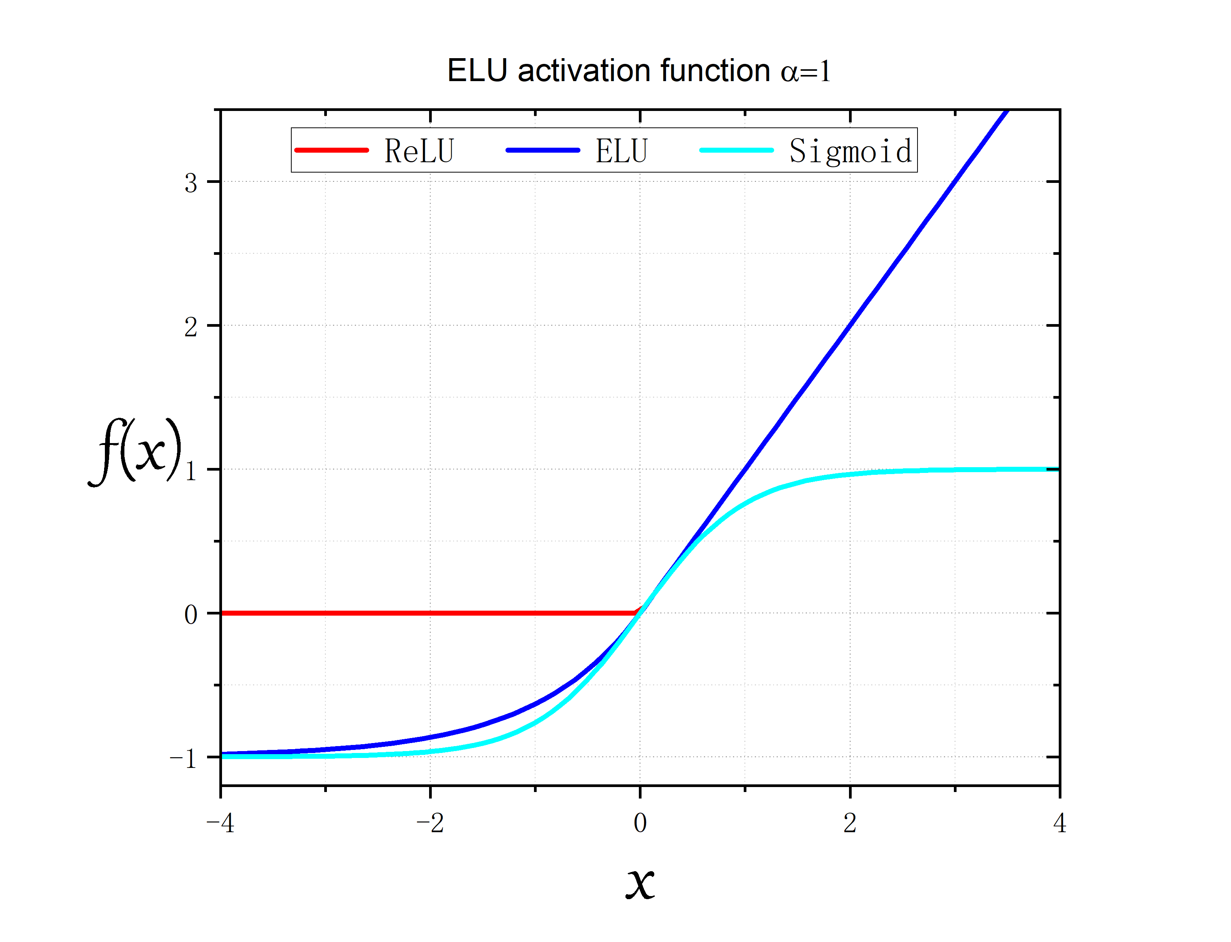

**Figure 2**

III. EXPERIMENTAL RESULTS & DISCUSSION

为了测量和实验验证的目的，所提出的ARVTD-DNN-DPD在MATLAB平台上实现，并与三种高效DPD分别在以宽带信号驱动的真实PA上进行了线性化性能对比，它们分别是基于传统多项式模型的MP-DPD与DDR-DPD、基于单隐层的RVTDFNN-DPD，所使用的PA是具有记忆效应的高度非线性的SLCG PA，其饱和输出功率为37dBm，漏极效率为35%。四种DPD均采用间接学习结构。图3展示了测量设置与预失真实现流程。



Figure 3

提出的预失真器所生成的预失真信号上传至信号发生器中，进行调制与上变频，经过驱动级放大后馈入PA，PA的输出信号通过频谱仪进行下变频与采样，获得输出的复数调制信号的I/Q分量。然后将输入与输出的复信号I/Q分量通过MATLAB代码实现时间调整（对准），最终得到PA的非线性特性。这些非线性特性在MATLAB软件平台上由间接学习结构的DPD获取，并进行逆向建模，以生成预失真器。

本文针对一个工作于1-3GHz SLCG PA被用于进行DPD实验，该SLCG PA在低带宽调制信号下展示出良好的可线性化特性。图1展示了该SLCG PA在PAPR为7.5Db，调制带宽为10MHz的64QAM信号下的应用无记忆预失真算法的测试结果。依据图1可以发现在ML DPD前，功放在平均功率为30dBm左右，能够提供平均效率为35-48%，EVM为2.5-7.2%，ACPR为-29~-35dBc；在应用ML DPD后，EVM和ACPR能够降低至小于3%和小于-45dBc。因此，这说明了该功放在低带宽调制信号下能够提供出较好的线性度和优异的可线性化能力。然而，由于SLCG PA中主晶体管工作于第三象限时，其工作状态容易受到谐波阻抗的影响，在大带宽调制信号下可能产生一定的记忆效应和非线性特性。因此，下面将展示该PA在调制带宽变化时应用ML-DPD，RVTDFNN-DPD，PROPOSED-DPD时非线性特性的改善情况。

 

本文中RVTDFNN-DPD采用单隐层，根据文章[10]使用17个神经元，时延抽头数选择4。所提出的ARVTD-DNN-DPD的输入端包含阶包络项，时延抽头数选择4，隐藏层数L=9，隐藏层神经元数量均为10个，并采用ELU作为激活函数。用于DPD的样本数量均为9000。

输出层均含有两个神经元，采用线性激活函数。

为了验证所提出DPD结构的鲁棒性，实验测量了在多种不同的大带宽信号驱动下的具有严重非线性特性的SLCG PA的性能表现，输入信号为带宽为80MHz~200MHz的单载波256QAM信号。

应用于SLCG PA的100MHz信号下DPD结果如 表1与图6所示，表I中的NMSE表明了所采用的DPD模型对PA的建模精度，NMSE的公式如下：



其中表示期望结果，表示测量结果，表示样本点的个数。

图4与图5表现了上述几种DPD在不同带宽信号下的线性化性能，可以发现，所提出的结构相较于传统多项式模型中最优的DDR-DPD能够更好地适应大带宽信号情况下线性化要求。

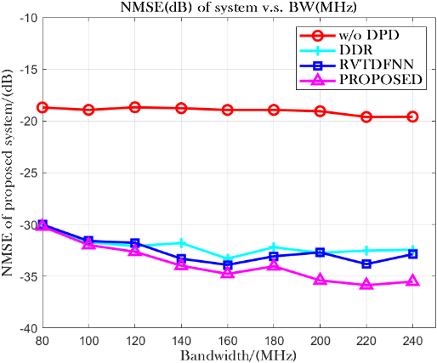 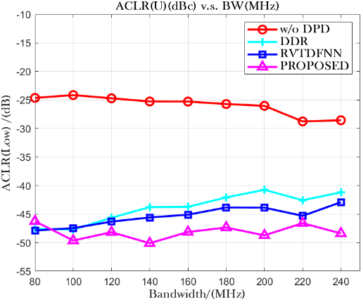

**Figure 4 Figure 5**

IV. CONCLUSION

本文提出了ARVTD-DNN-DPD模型，并采用ELU激活函数来代替DNN中的ReLU激活函数，以避免神经元坏死现象。使用SLCG PA进行的实验证明，所提出的DPD方法可以实现很好的补偿效果，并且在大宽带下仍能保持其优良的线性化性能。具有5-7dB的ACLR抑制，5-6dB的ACPR抑制效果，建模精度NMSE也有大约3dB的提升。与性能优秀的基于传统多项式模型DDR-DPD相比较，所提出的DPD具有更强的鲁棒性，在具有严重的非线性与记忆效应的SLCG PA实验中，在采用140MHz大带宽信号驱动下，DDR-DPD失去了其线性化能力，而所提出的DPD仍然能够进行有效的线性化。

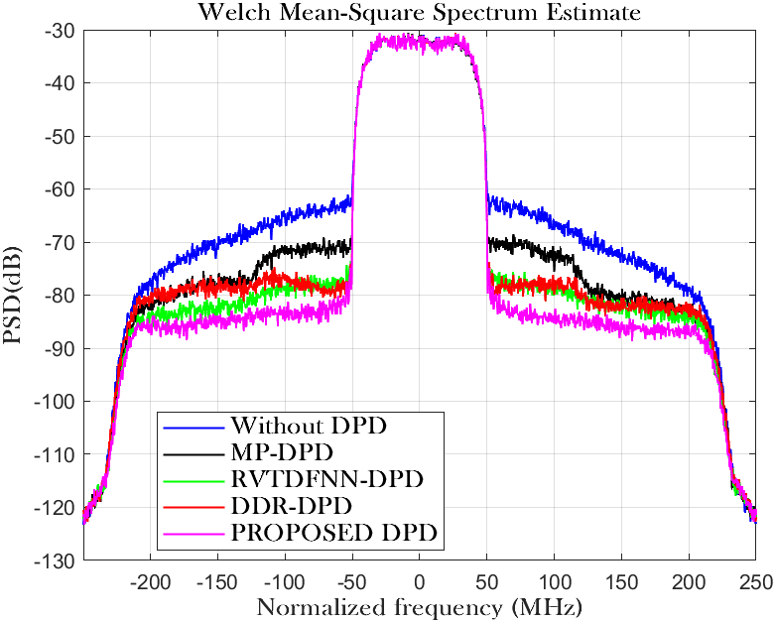

**Figure 5 图中表现了使用不同DPD的SLCG PA线性化情况**

TABLE 1

PERFORMANCE OF VARIOUS MODELS IN TERMS OF NMSE, OPTIMAL

PARAMETERS, AND TOTAL NUMBER OF NEURONS

|  |  |  |  |  |  |  |  |  |  |
| --- | --- | --- | --- | --- | --- | --- | --- | --- | --- |
| **BW of Signal** | **Model** | **Layers** | **Number of** **Neurons** | **ACLR (dB)** | | **ACPR (dB)** | | **NMSE (dB)** | **EVM (%)** |
| **Low** | **High** | **Low** | **High** |
| **80MHz** | w/o DPD | 0 | 0 | -31.12 | -32.75 | -32.57 | -33.88 |  | 3.5 |
| MP | 0 | 0 | -38.55 | -40.39 | -40.01 | -41.19 | -30.16 | 1.03 |
| RVTDFNN | 2 | 27 | -43.92 | -44.53 | -44.61 | -44.95 | -35.82 | 1.04 |
| DDR | 0 | 0 | -44.92 | -45.91 | -46.49 | -46.69 | -37.57 | 0.79 |
| PROPOSED | 9 | 82 | -48.3 | -47.97 | -49.7 | -50.25 | -38.59 | 0.8 |
| **100MHz** | w/o DPD | 0 | 0 | -31.12 | -32.75 | -32.57 | -33.88 |  | 3.5 |
| MP | 0 | 0 | -38.47 | -38.28 | -39.26 | -39.45 | -30.3 | 1.19 |
| RVTDFNN | 2 | 17 | -45.28 | -44.96 | -45.21 | -45.58 | -35.97 | 0.85 |
| DDR | 0 | 0 | -44.61 | -45.2 | -44.95 | -45.42 | -36.9 | 0.94 |
| PROPOSED | 9 | 82 | -50.71 | -49.52 | -50.76 | -51.37 | -39.17 | 0.6 |

V. REFERENCES

[1] Ghannouchi, Fadhel M. Behavioral Modelling and Predistortion of Wideband Wireless Transmitters. Hoboken: John Wiley & Sons Inc., 2015. Print.

[2] T. Liu, S. Boumaiza, and F. Ghannouchi, “Dynamic behavioral modeling of 3G power amplifiers using real-valued time-delay neural networks,” IEEE Trans. Microw. Theory Tech., vol. 52, no. 3, pp.1025–1033, Mar. 2004.

[3] Rawat, M., K. Rawat, and F.M. Ghannouchi. “Adaptive Digital Predistortion of Wireless Power Amplifiers/Transmitters Using Dynamic Real-Valued Focused Time-Delay Line Neural Networks.” IEEE transactions on microwave theory and techniques 58.1 (2010): 95–104. Web.

[4] Wang, Dongming et al. “Augmented Real-Valued Time-Delay Neural Network for Compensation of Distortions and Impairments in Wireless Transmitters.” IEEE transaction on neural networks and learning systems 30.1 (2019): 242–254. Web.

[5] B. E. Watkins et al., “Neural network based adaptive predistortion for the linearization of nonlinear RF amplifiers,” Military Commun. Conf. 1995, pp. 145-149, San Diego, USA, November 1995.

[6] Hagan, M.T., and M.B. Menhaj. “Training Feedforward Networks with the Marquardt Algorithm.” IEEE transactions on neural networks 5.6 (1994): 989–993. Web.

[7] S. Haykin, Neural Networks: A Comprehensive Foundation. UpperSaddle River, NJ: Prentice-Hall, 1999.

[8] Hongyo, Reina, Yoshimasa Egashira, and Keiichi Yamaguchi. “Deep Neural Network Based Predistorter with ReLU Activation for Doherty Power Amplifiers.” 2018 Asia-Pacific Microwave Conference (APMC). IEICE, 2018. 959–961. Web.

[9] M. S. O. Alink, E. A. M. Klumperink, M. C. M. Soer, A. B. J. Kokkeler, G. J. M. Smit, and B. Nauta, “A CMOS-compatible spectrum analyzer for cognitive radio exploiting crosscorrelation to improve linearity and noise performance,” IEEE Trans. Circuits Syst. I, Reg. Papers, vol. 59, no. 3, pp. 479–492, Mar. 2012.

[10] Lu Lu,Yeonjong Shin,Yanhui Su George E. Karniadakis.(2019).Dying ReLU and Initialization: Theory and Numerical Examples..CoRR

[11] Djork-Arné Clevert,Thomas Unterthiner Sepp Hochreiter.(2015).Fast and Accurate Deep Network Learning by Exponential Linear Units (ELUs)..CoRR